**Hướng dẫn tải và cài đặt SISAP Phụ huynh**

Để tải ứng dụng SISAP Phụ huynh trên điện thoại thông minh, anh chị thao tác như sau:

**Với hệ điều hành Android***(Trên các điện thoại Samsung, HTC, Xiaomi, Realme,…)*

**Bước 1:**Vào CH Play, trên thanh công cụ tìm kiếm “SISAP”. Chọn ứng dụng **SISAP Phụ huynh: Kết nối trường học**. Nhấn **Cài đặt** để tải về ứng dụng.  
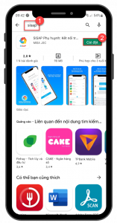

**Bước 2:** Sau khi hoàn thành cài đặt, chọn **Mở**để tiến hành đăng nhập và sử dụng ứng dụng.

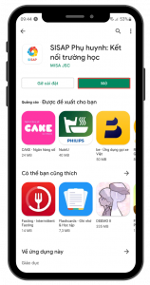

**Với hệ điều hành iOS***(Trên điện thoại iPhone)*

**Bước 1:**Vào Appstore, trên thanh công cụ tìm kiếm “SISAP phụ huynh”. Chọn ứng dụng **SISAP Phụ huynh** rồi nhấn **Nhận** để tải về ứng dụng.  
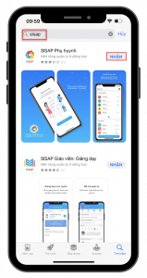

**Bước 2:**Sau khi hoàn thành cài đặt, chọn **Mở** để tiến hành đăng nhập và sử dụng ứng dụng.  
